КОНКУРС КУРС ТУРИСТА

1. Общие положения
Участники конкурса:
- Команды до 8 человек
- Допускается участие нескольких команд от одной делегации

2. Организация пространства
Необходимое оснащение:
- Отдельные столы для команд
- Стулья, коврики –командные (для полевых условий)
- Планшеты для выполнения заданий (судейские или командные)

3. Регламент проведения
Перед началом конкурса:
- Инструктаж участников
- Объяснение правил и особенностей выполнения заданий

4. Правила участия
Обязательные требования:
- Соблюдение этических и экологических норм
- Поддержание тишины (разрешено общение внутри команды)
- Запрет на перемещение между командами
- Аккуратное обращение с материалами
- Разборчивое заполнение заданий

5. Структура конкурса
Формат проведения: теоретический
Разделы конкурса:
- Правила спортивного туризма
- Походная подготовка
- Ориентирование
- Краеведение
- Первая помощь

6. Особенности выполнения заданий
Формат заданий:
- Вопросы выделены жирным шрифтом
- Подробные инструкции к каждому заданию
- Возможные форматы ответов:
  - Выбор одного или нескольких вариантов
  - Открытые ответы
  - Соотнесение элементов
Особые условия для раздела «Ориентирование»:
- Выдача карты (запрет на пометки)
- Задания на рисование топографических знаков

7. Система оценивания
Критерии оценки:
- 1 балл за каждый правильный ответ
- При множественных ответах — балл за каждый верный
- Баллы снимаются:
  - Неразборчивый почерк
  - Отсутствие единиц измерения
  - Ответы вне полей
- Контрольное время - 30 минут.

8. Определение победителей
Система подсчета:
- Сумма баллов определяет место команды
- При равенстве баллов — учитывается время выполнения
- Превышение контрольного времени (30 минут) — последнее место

9. Порядок проведения
Этапы проведения:
- Инструктаж участников
- Раздача заданий (лицевой стороной вниз)
- Старт по команде старшего судьи
- Самостоятельное решение о готовности
- Сдача работ судьям
- Проверка и подведение итогов

10. Завершение конкурса
После завершения:
- Сбор выполненных заданий
- Проверка ответов судейской коллегией
- Подсчет баллов
- Определение победителей

МАТЕРИАЛЫ ДЛЯ ПОДГОТОВКИ КОМАНД-УЧАСТНИКОВ

Раздел 1 «Правила спортивного туризма» - Правила вида спорта спортивный туризм от 22 апреля 2021 г. № 255 (ПРИЛОЖЕНИЯ К ЧАСТИ 7 РАЗДЕЛА 3).
Вопросы тестового характера, определение названий узлов.

Раздел 2 «Походная подготовка» - Виды туризма, походное снаряжение, походная аптечка, питание в походе.
Вопросы тестового характера, вопросы на соотнесение.

Раздел 3 «Ориентирование» - Рисовка топографических знаков, определение названий топографических знаков, определение расстояния и азимута по карте.
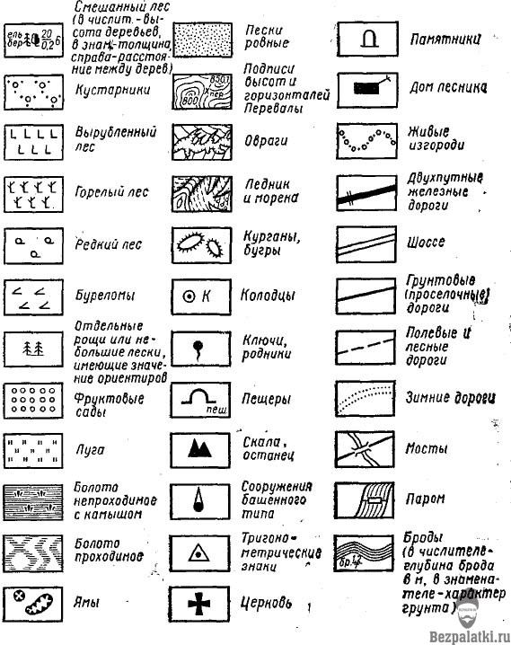
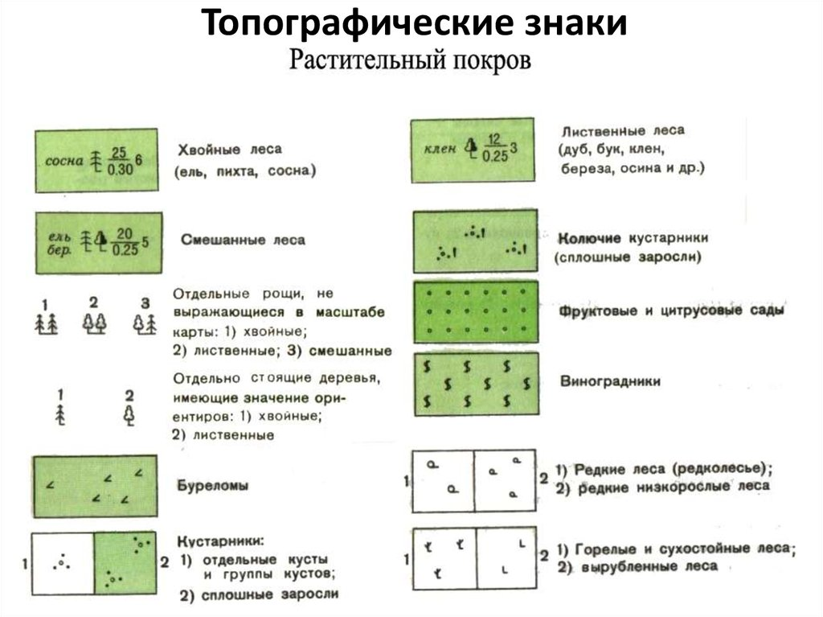
Определить расстояние по карте можно несколькими способами — выбор зависит от того, что именно вы хотите измерить (по прямой или по извилистой дороге) и есть ли под рукой нужный инструмент. Я подобрала основные методы, чтобы вам было проще сориентироваться.
1. С помощью линейки и масштаба (ручной метод)
Этот способ подходит для карт, где есть численный масштаб (например, 1:50 000). webium.ruyaklass.ru
- Измерьте линейкой расстояние между двумя точками на карте. Старайтесь брать центры условных знаков (например, у симметричных значков — в центре фигуры, у знаков с основанием в виде прямого угла — в вершине угла). Запишите результат в сантиметрах (или миллиметрах). webium.ru
- Найдите масштаб карты. Он может быть представлен в трёх видах: численный (дробь, где 1 — расстояние на карте, а второе число — на местности), именованный (например, «в 1 см — 500 м») или линейный (графическое изображение в виде полосы с делениями). Переведите численный масштаб в именованный, чтобы было удобнее: если в знаменателе пять и более нулей — в 1 см — несколько километров, если меньше — в 1 см — метры. lc.rt.ruobrazavr.rumultiurok.runsportal.ru
- Рассчитайте реальное расстояние. Умножьте измеренное на карте расстояние на знаменатель численного масштаба (если он в сантиметрах) или на соответствующее значение из именованного масштаба (метры или километры). Например, при масштабе 1:50 000 и расстоянии 7,7 см на карте: 7,7 см × 50 000 = 385 000 см = 3 850 м = 3,85 км.

Определить азимут по карте можно двумя основными способами: с помощью транспортира или с помощью компаса. Азимут — это угол между направлением на север и линией пути к объекту, который отсчитывается по часовой стрелке. vesti.ruznanierussia.ruradiotochki.netlc.rt.ru
С помощью транспортира
Этот метод подходит, если у вас есть транспортир и ровная поверхность для работы. znanierussia.ruumschool.net
- Ориентация карты. Убедитесь, что карта правильно ориентирована: верх соответствует северу, низ — югу. lc.rt.ru
- Отметка точек. Найдите на карте свою точку стояния и точку, куда нужно попасть (цель). znanierussia.ruumschool.net
- Проведение линии. Соедините эти две точки прямой линией. znanierussia.ruumschool.net
- Установка транспортира. Центр транспортира поместите в точку стояния, а нулевую отметку (обычно это верхнее или нижнее деление) совместите с направлением на север (верх карты). znanierussia.ru
- Измерение угла. Посмотрите, какое значение на шкале транспортира соответствует проведённой линии — это и будет азимут. znanierussia.ru
С помощью компаса
Этот способ часто удобнее, особенно в полевых условиях, так как не требует точных замеров угла. vesti.ruradiotochki.net
- Ориентация карты. Совместите карту с местностью, чтобы север на карте совпал с севером на местности. Для этого можно положить компас на карту и поворачивать их вместе, пока линии «север-юг» на карте не станут параллельны магнитной стрелке компаса, а её северный конец указывает на север на карте.
- Фиксация направления. Приложите длинный край компаса (или линию на планшетном компасе) к карте так, чтобы он соединял вашу точку стояния и точку цели.
- Установка колбы компаса. Поворачивайте колбу компаса, пока её линии («домик») не станут параллельны меридианам (линиям «север-юг») на карте, а северный указатель на колбе (буква N или двойная отметка) смотрел в сторону севера на карте.
- Считывание азимута. Значение на лимбе компаса напротив осевой линии платы — это и есть азимут.

Раздел 4 «Краеведение» - Лекарственные растения, животные.
Определить по картинке растение или животное его след,
Открытые вопросы, вопросы на соотнесение.

Раздел 5 «Первая помощь» - Действия при травмах, жгут, ушибы, кровотечение.
Тестовые вопросы.

